新 书 推 荐

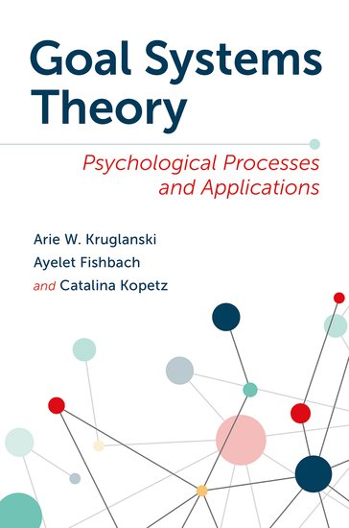
中文书名：《目标系统理论：心理过程与应用》
英文书名：Goal Systems Theory: Psychological Processes and Applications
作 者：Edited by Arie W. Kruglanski, Ayelet Fishbach, and Catalina Kopetz
出 版 社：Oxford University Press
代理公司：ANA/Leah
出版时间：2023年6月
代理地区：中国大陆、台湾
页 数：352页
审读资料：电子稿
类 型：大众心理学

内容简介：

·收集了目标系统方法在过去二十年中产生的丰富见解和发现
·为理解在工作、学校、健康、社会运动等方面的动机提供了框架
·提供了关于动机科学的最新阅读

二十年前，一组研究人员联合起来提出了一种基于动机认知方法的新概念范式。这种方法被称为目标系统理论，其为行为现象提供了广阔的视角，并激发了心理科学不同领域的研究项目。本书收集了目标系统方法在过去二十年中产生的丰富见解和发现。

使用目标系统的主要认知架构，来自世界上一些最知名大学的领先研究人员突破各自领域的极限，通过应用程序发现新的心理现象和关系。这些包括基本的主题，如态度行为关系、内在动机、消费者行为、暴力极端主义、成瘾和人际关系等。在所有这些领域中，目标系统分析的应用提供了新的见解并指导现实世界的干预。本书的章节介绍了作者在这些不同应用领域的工作，从而为该理论的范围和有用性提供了具体说明。

作者简介：

艾莉亚·克鲁格兰斯基（Arie W. Kruglanski）是马里兰大学杰出的大学心理学教授。他获得了国家心理健康研究所研究科学家奖，唐纳德坎贝尔社会心理学杰出贡献奖，马里兰大学奖学金和创造力奖以及实验社会心理学协会和动机科学学会的杰出科学贡献奖。他是行为科学高级研究中心的研究员，也是美国心理学会和美国心理学会的研究员。他是《人格与社会心理学杂志：态度与社会认知》（Personality and Social Psychology: Attitudes and Social Cognition）、《人格与社会心理学公报》（the Personality and Social Psychology Bulletin）和《美国心理学家AE》（AE of the American Psychologist）的编辑。他还曾担任动机研究学会主席。

阿耶莱特·菲什巴赫（Ayelet Fishbach）是芝加哥大学布斯商学院的行为科学与营销杰弗里·布雷肯里奇·凯勒教授。她是动机科学学会和国际社会认知网络的前任主席。她是动机和决策方面的专家。菲什巴赫博士对人类动机的开创性研究赢得了实验社会心理学会的最佳论文奖和职业轨迹奖，以及富布赖特教育基金会奖。

卡塔琳娜·科佩茨（Catalina Kopetz）是韦恩州立大学心理学副教授。她的研究重点是多重目标追求和管理目标冲突的机制及其对冒险的影响。

全书目录：

导言：目标系统理论的原理
第1章：目标系统理论的新发展
第2章：风险行为的目标系统方法
第3章：内在动机的手段——目的融合模型
第4章：沉浸式和引人入胜的活动的结构：来自心流计算模型的见解
第5章：目标系统的时间动态：目标进展如何改变动机的驱动因素
第6章：为目标和手段买单
第7章：手段的多样性：推进对目标系统的平等性的理解
第8章：说服的目标系统方法；影响态度和行为
第9章：需求找到出路：意味着转移、领域跳跃和信仰的飞跃
第10章：目标系统视角下的问题解决
第11章：极端主义与极端人格
第12章：目标系统理论视角下的政治行为
第13章：目标系统与身份的相互作用

感谢您的阅读！
请将反馈信息发至：版权负责人
Email：Rights@nurnberg.com.cn
安德鲁·纳伯格联合国际有限公司北京代表处
北京市海淀区中关村大街甲59号中国人民大学文化大厦1705室, 邮编：100872
电话：010-82504106, 传真：010-82504200
公司网址：http://www.nurnberg.com.cn
书目下载：http://www.nurnberg.com.cn/booklist_zh/list.aspx
书讯浏览：http://www.nurnberg.com.cn/book/book.aspx
视频推荐：http://www.nurnberg.com.cn/video/video.aspx
豆瓣小站：http://site.douban.com/110577/
新浪微博：安德鲁纳伯格公司的微博_微博 (weibo.com)
微信订阅号：ANABJ2002


